**การจัดทำแผนงบประมาณในเชิงบูรณาการพัฒนาลุ่มน้ำทะเลสาบสงขลา**

* กรอบแผนงบประมาณในเชิงบูรณาการฯ พ.ศ.2550-2554
* กรอบแผนงบประมาณในเชิงบูรณาการฯ พ.ศ.2556-2559 (เพิ่มเติมปีงบประมาณ พ.ศ.2555) ครอบคลุม 7 ประเด็นสำคัญ ได้แก่ 1)ปัญหาคุณภาพสิ่งแวดล้อม (ขยะและน้ำเสีย) 2) ปัญหาทรัพยากรป่าไม้ 3) ปัญหาการกัดเซาะชายฝั่ง 4) ปัญหาอุทกภัย 5) ปัญหาทรัพยากรสัตว์น้ำและประมง

6) ปัญหาความตื้นเขินทะเลสาบ และ 7) ปัญหาการบริหารจัดการ

**ยุทธศาสตร์การพัฒนาลุ่มน้ำทะเลสาบสงขลา**

* แผนแม่บทการพัฒนาลุ่มน้ำทะเลสาบสงขลา พ.ศ.2549-2558
* แผนแม่บทการพัฒนาลุ่มน้ำทะเลสาบสงขลา ฉบับปรับปรุง พ.ศ. 2556-2559 มุ่งเน้นการทบทวนและปรับปรุงแผนงานโครงการในประเด็นปัญหาสำคัญเร่งด่วน 5 ประเด็น คือ ทรัพยากรป่าไม้ ทรัพยากรสัตว์น้ำและประมง การตื้นเขินแหล่งน้ำ การกัดเซาะชายฝั่ง และคุณภาพสิ่งแวดล้อม

ผลการทบทวนยุทธศาสตร์และแผนบูรณาการลุ่มน้ำทะเลสาบสงขลา ภายใต้คณะกรรมการพัฒนาลุ่มน้ำทะเลสาบสงขลา

ลักษณะอากาศ

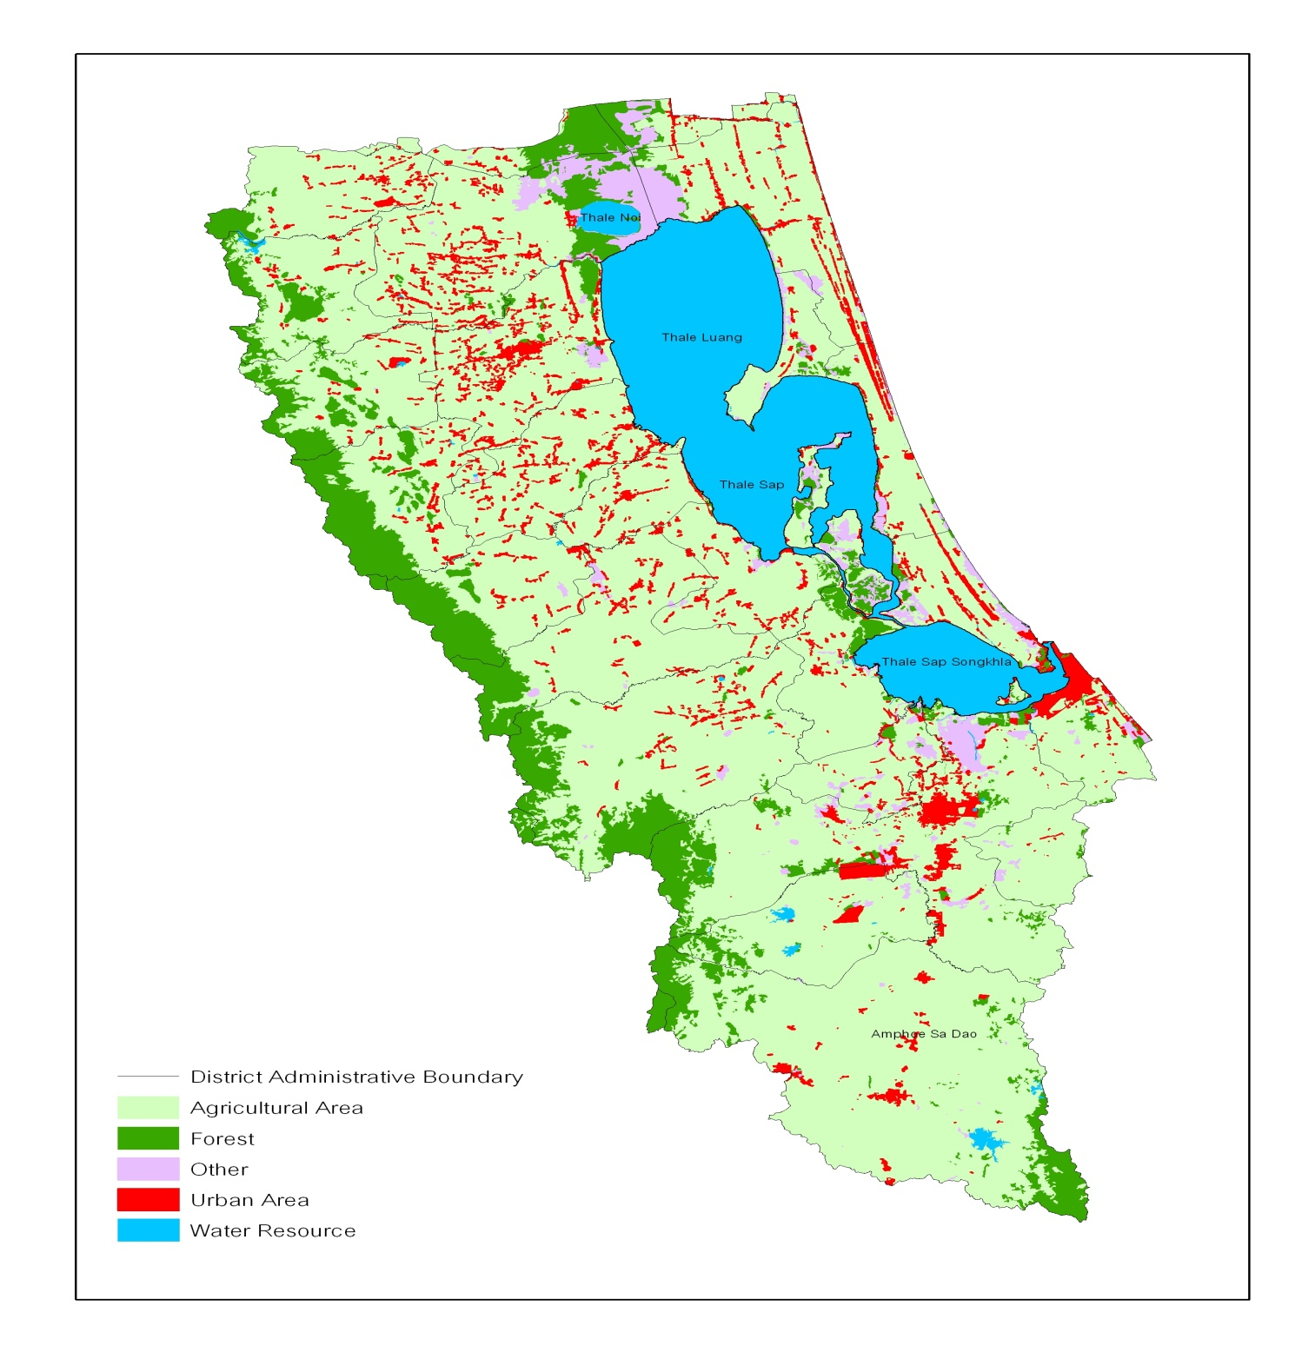

**ข้อเสนอกรอบแผนงบประมาณในเชิงบูรณาการฯ พ.ศ. 2555**

|  |  |  |
| --- | --- | --- |
| **ยุทธศาสตร์** | **จำนวน(โครงการ)** | **งบประมาณ**  **(ล้านบาท)** |
| **ยุทธศาสตร์ที่ 1**: การอนุรักษ์และฟื้นฟูระบบนิเวศป่าไม้ (ป่าบกและป่าพรุ) ให้เกิดความสมดุล | **111** 11 | 207.22 |
| **ยุทธศาสตร์ที่ 2 :** การจัดการและฟื้นฟูทรัพยากรสัตว์น้ำและประมงเพื่อการดำรงชีพของคนลุ่มน้ำ | 10 | 124.28 |
| **ยุทธศาสตร์ที่ 3 :** การแก้ปัญหาความตื้นเขินของทะเลสาบและแหล่งน้ำเพื่อการสัญจรทางน้ำ การระบายน้ำ และฟื้นฟูสัตว์น้ำในทะเลสาบสงขลา | 3 | 35 |
| **ยุทธศาสตร์ที่ 4:** การป้องกันและควบคุมมลพิษ (มลพิษทางน้ำและขยะ) เพื่อสร้างสภาพแวดล้อมที่ดีให้กับประชาชน | 20 | 602.17  (งบฯส่วนใหญ่เป็นของอปท.) |
| **ยุทธศาสตร์ที่ 5** : การลดปัญหาอุทกภัยในพื้นที่วิกฤติ | 2 | 167 |
| **ยุทธศาสตร์ที่ 6:** การลดปัญหาการกัดเซาะชายฝุ่งทะเลให้สอดคล้องกับสภาพธรรมชาติ | 5 | 112.75 |
| **ยุทธศาสตร์ที่ 7:** การบริหารจัดการลุ่มน้ำทะเลสาบสงขลาอย่างบูรณาการและมีส่วนร่วมของทุกภาคส่วน | 9 | 99.93 |
| **รวม**  **หมายเหตุ: บางโครงการยังไม่ได้แจ้งยอดงบประมาณ** | **60** | **1,348.33** |

**วิสัยทัศน์ (Vision)**

ทรัพยากรธรรมชาติและสภาพแวดล้อมในลุ่มน้ำทะเลสาบสงขลาได้รับอนุรักษ์และฟื้นฟูให้เกิดความสมดุดล เพื่อเอื้อเฟื้อต่อการพัฒนาเศรษฐกิจ สังคม และคุณภาพชีวิตของประชาคมในลุ่มน้ำ บนพื้นฐานการมีส่วนร่วม

**เป้าประสงค์ (Goals)**

* ทรัพยากรธรรมชาติที่ร่อยหรอหรือเสื่อมโทรมลง ได้รับการอนุรักษ์ฟื้นฟูให้เกิดความสมดุล และสภาพแวดล้อมที่เสื่อมโทรมได้รับการแก้ไข
* พื้นที่ที่มีคุณค่าต่อการดำรงชีพของประชาชน และพื้นที่ที่มีความสำคัญในเชิงระบบนิเวศ มีการบริหารจัดการและใช้ประโยชน์ อย่างยั่งยืน ด้วยหลักธรรมาภิบาล
* ประชาชน องค์กรปกครองส่วนท้องถิ่น ภาคเอกชน และภาคราชการ เข้ามามีส่วนร่วมในการอนุรักษ์และสร้างความสมดุลให้กับธรรมชาติ มีส่วนร่วมในการฟื้นฟูความอุดมสมบูรณ์ของทะเลสาบสงขลา และมีส่วนร่วมในการสร้างสภาพแวดล้อมที่ดีให้กับสังคม
* ทรัพยากรป่าไม้ ทรัพยากรสัตว์น้ำและประมง การตื้นเขินแหล่งน้ำ การกัดเซาะชายฝั่ง และคุณภาพสิ่งแวดล้อม

**ข้อเสนอกรอบแผนงบประมาณในเชิงบูรณาการฯ พ.ศ. 2555**

|  |  |  |
| --- | --- | --- |
| **ยุทธศาสตร์** | **จำนวน(โครงการ)** | **งบประมาณ**  **(ล้านบาท)** |
| **ยุทธศาสตร์ที่ 1**: การฟื้นฟูความอุดมสมบูรณ์ของทรัพยากรธรรมชาติและความหลากหลายทางชีวภาพ | 6 | 80.871 |
| **ยุทธศาสตร์ที่ 2 :** การใช้ประโยชน์ทรัพยากรลุ่มน้ำแบบบูรณาการและการใช้อย่างยั่งยืน | 24 | 671.270 |
| **ยุทธศาสตร์ที่ 3 :** การควบคุมและป้องกันมลพิษ | 5 | 9.747 |
| **ยุทธศาสตร์ที่ 4:** การอนุรักษ์ ฟื้นฟู บูรณะศิลปกรรม แหล่งประวัติศาสตร์ โบราณคดี ภูมิปัญญาท้องถิ่น และแหล่งท่องเที่ยวทางธรรมชาติและวัฒนธรรม | 6 | 159.310 |
| **ยุทธศาสตร์ที่ 5** : การเพิ่มประสิทธิภาพการบริหารจัดการลุ่มน้ำทะเลสาบสงขลา โดยเน้นกระบวนการมีส่วนร่วมของประชาชน | 8 | 38.733 |
| **รวม** | **49** | **959.931** |

สำนักงานสิ่งแวดล้อมภาคที่ 16